ПРОЕКТ ПО ТЕМЕ
РЕГЕНЕРАЦИЯ У БЕСПОЗВОНОЧНЫХ ЖИВОТНЫХ
УЧЕНИЦЫ 7В КЛАССА
МУРЗАЕВОЙ ЛИЛИИ

РЕГЕНЕРАЦИЯ (восстановление) — способность живых организмов восстанавливать повреждённые ткани и органы. Регенерацией иногда называется восстановление целого организма из его фрагмента (например, восстановление гидры из 1/200 своего тела).
Регенерация, происходящая в случае повреждения или утраты какого-нибудь органа или части организма, называется репаративной. Регенерацию в процессе нормальной жизнедеятельности организма, обычно не связанную с повреждениями или утратой, называют физиологической.

ЗНАЧЕНИЕ РЕГЕНЕРАЦИИ ДЛЯ ОРГАНИЗМА:
На основе клеточного и внутриклеточного обновления органов обеспечивается приспособление организма к новым условиям жизни, а также к патологиям.
Физиологическая регенерация позволяет размножаться бесполым путём(например фрагментация у плоских червей).
Репаративная регенерации позволяет организму бороться с патологиями, повреждениями, увеличивает приспособление к условиям окружающей среды.
Регенерация стала возможна с появлением многоклеточности, дифференцировки клеток, появлением неспециализированных клеток в организме.

ОПЫТЫ ПО ДОКАЗАТЕЛЬСТВУ РЕГЕНЕРАЦИИ
ДОЖДЕВОЙ ЧЕРВЬ
ТИП КОЛЬЧАТЫЕ ЧЕРВИ
ДАТА | ФОТО | ВАШИ НА-  БЛЮДЕНИЯ
26.09.2016 | 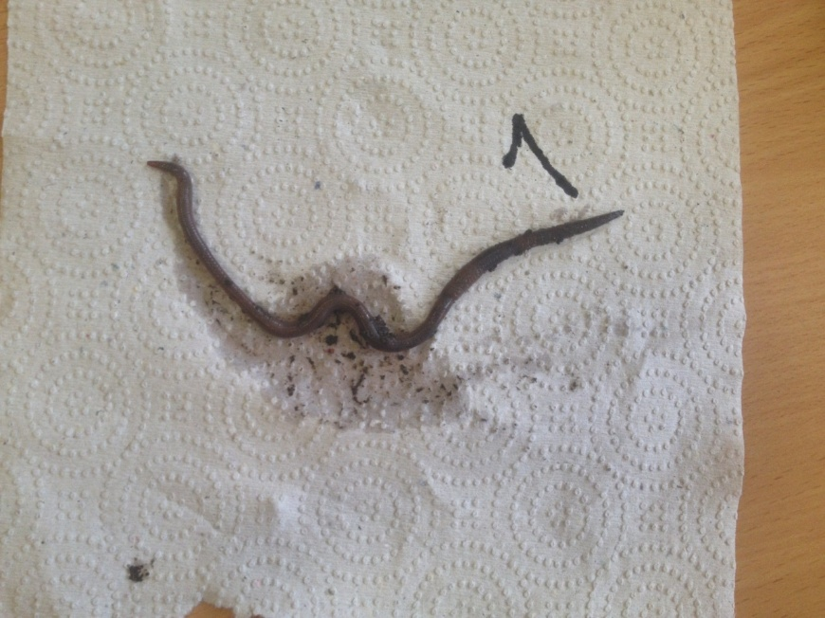 | ДОЖДЕ-ВОЙ  ЧЕРВЬ  ДО ЭКСПЕ-  РИМЕН-  ТА
26.09.2016 | 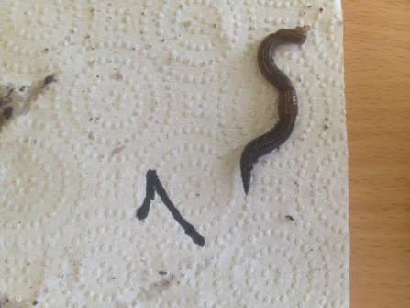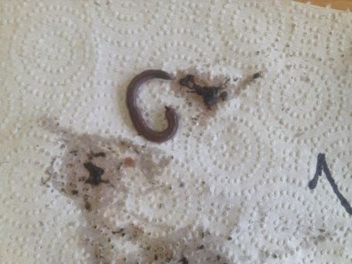 | ЧЕРВЯ РАЗРЕ-  ЗАЛИ НА  2 ЧАСТИ
28.09.2016 | 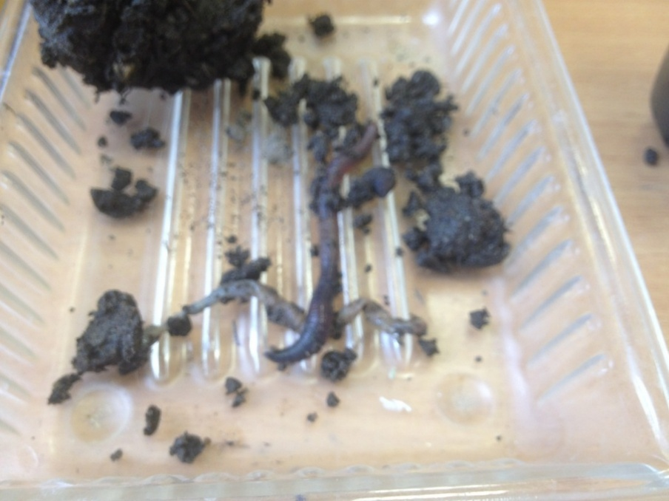 | ЗАПИШИ НАБЛЮ-  ДЕНИЯ  ПО ФОТО
19.10.2016 | 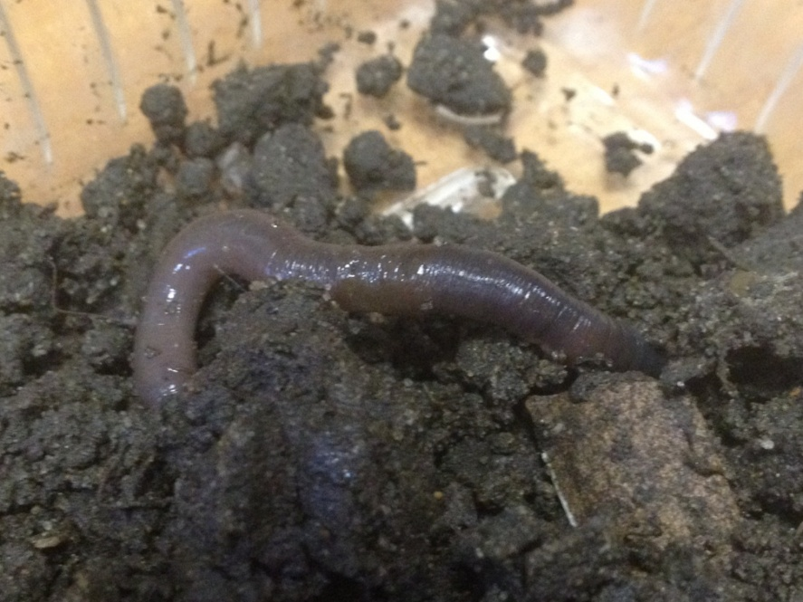 | ЗАПИШИ НАБЛЮ-  ДЕНИЯ  ПО ФОТО
СДЕЛАЙ ВЫВОД : КАКОВ РЕЗУЛЬТАТ ОПЫТА?

БЛАГОДАРЯ ЧЕМУ ЭТО ПРОИЗОШЛО?

ОПЫТ С ПЛАНАРИЕЙ БЕЛОЙ
ТИП ПЛОСКИЕ ЧЕРВИ
ДАТА | ФОТО | ВАШИ  НАБЛЮ-  ДЕНИЯ
16.11  2016 | 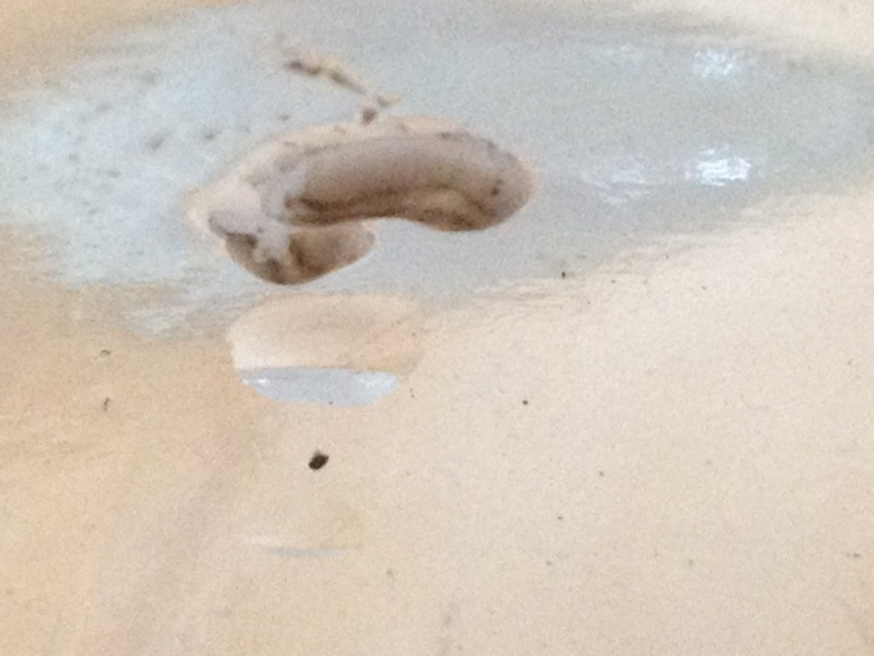 | ПЛАНАРИЮ  РАЗРЕЗАЛИ НА 2 ЧАСТИ
23.11  2016 | 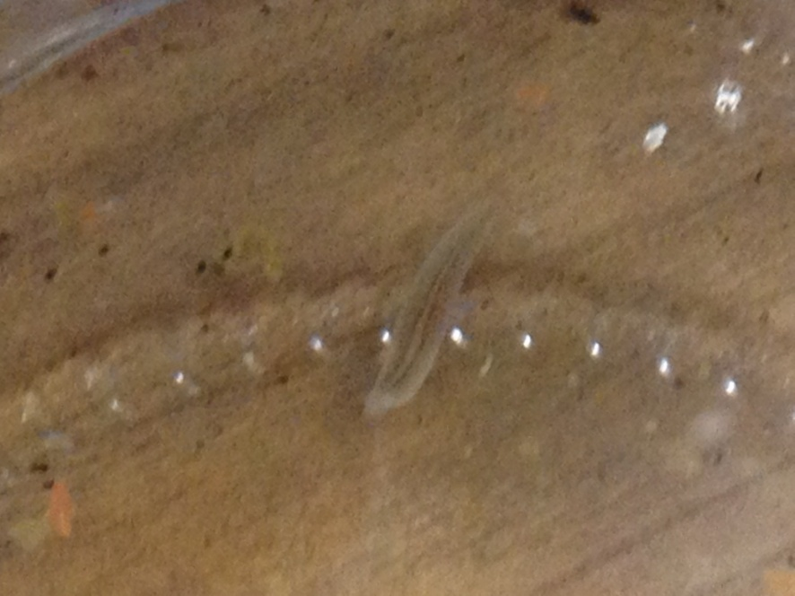  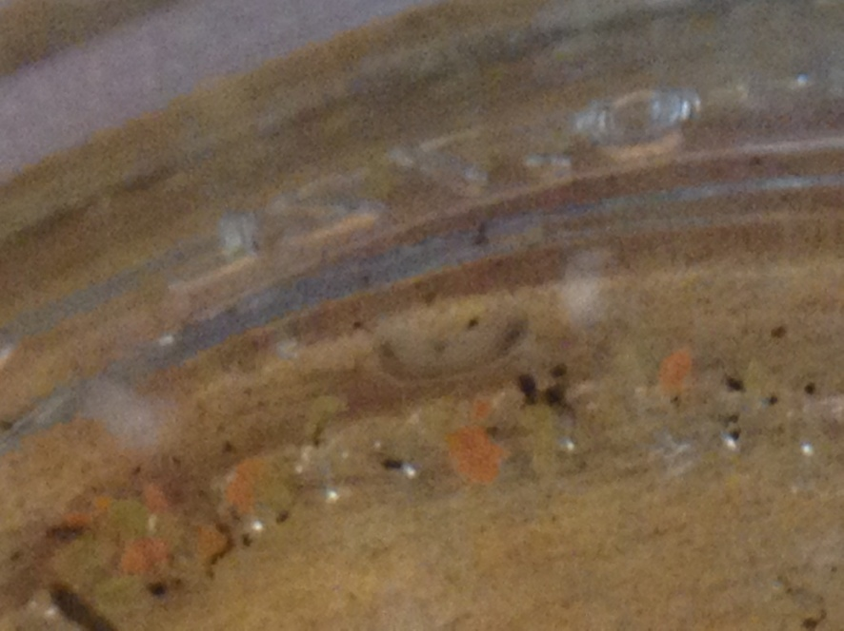 | ЗАПИШИ НАБЛЮДЕНИЯ ПО ФОТО-  СКОЛЬКО ОСОБЕЙ  ПРЕДСТАВЛЕНО НА ФОТО?  О ЧЁМ ЭТО ГОВО-  РИТ?

СДЕЛАЙ ВЫВОД :
1)ЕСТЬ ЛИ У ПЛАНАРИИ РЕГЕНЕРАЦИЯ?
2)ПОЧЕМУ ДЛЯ ПЛАНАРИИ ЭТОТ ПРОЦЕСС МОЖНО НАЗВАТЬ РАЗМНОЖЕНИЕМ?

3)СРАВНИ УРОВЕНЬ ОРГАНИЗАЦИИ ПЛАНАРИИ И ДОЖДЕВОГО ЧЕРВЯ ПО РЕЗУЛЬТАТАМ РЕГЕНЕРАЦИИ.

ЗАДАНИЯ ПО ТЕМЕ РЕГЕНЕРАЦИЯ:
ПРОЧТИ ТЕКСТ О ГИДРЕ - АВТОР - Л. Д. Лиознер – «Восстановление утраченных органов» –
«Трамбле установил, что гидра обладает поразительной регенерационной способностью, в результате чего она и получила свое название, по аналогии с мифической лернейской гидрой, которая восстанавливала голову каждый раз, как ее отрубали. Можно обезглавить гидру, ампутируя ее верхний конец - ротовой конус со щупальцами, и он образуется заново. Если разрезать гидру вдоль на две половинки, то из каждой из них восстанавливается целая гидра и т. д. Разрезая гидру на части, удается увеличить число гидр, т. е. вызывать искусственное размножение, так как каждая часть преобразуется в целую гидру. Можно получить целую гидру даже из 1/200 части старой!»
ОТВЕТЬ НА ВОПРОСЫ: 1) почему гидру относили к растениям?
2)предположи, благодаря чему гидра может вырасти из 1\200 части целого животного
ПРОЧТИ ТЕКСТ О ГУБКАХ – первых многоклеточных животных - автор –ДогельВ.А, – «Зоология беспозвоночных»
«Губки в высокой степени способны к регуляции. При удалении отдельных участков тела происходит их восстановление. Если губку растереть или даже протереть через сито‚ то образовавшаяся кашица‚ состоящая из отдельных клеток и групп клеток‚ оказывается способной к восстановлению целого организма. При этом клетки‚ активно двигаясь‚ собираются вместе‚ а затем из клеточного скопления формируется маленькая губка. Процесс формирования целого организма из скопления соматических клеток называют соматическим эмбриогенезом.»
ОТВЕТЬ НА ВОПРОСЫ:1)Можно ли данный процесс отнести к регенерации?
2)Каков , по твоему, уровень организации данных животных.

ПРОЧТИ ТЕКСТ И РАССМОТРИ РИСУНОК:
Фрагментацией называют разделение особи на две или несколько частей, каждая из которых растет и образует новую особь.
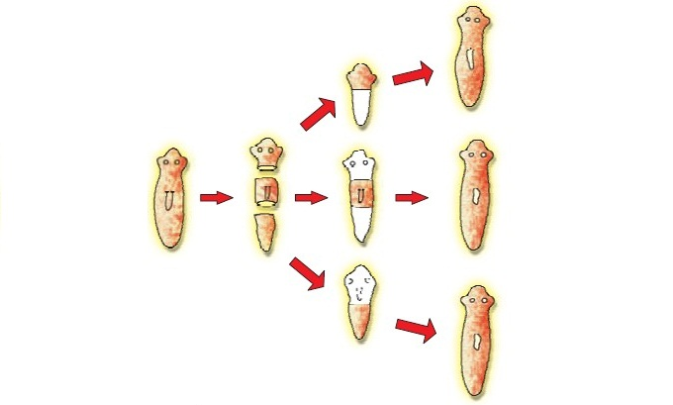
ОТВЕТЬ НА ВОПРОС: 1) БЛАГОДАРЯ КАКОМУ ПРОЦЕССУ В КЛЕТКАХ ОДНА ОСОБЬ МОЖЕТ ДАТЬ ТРИ.
2) ЕСТЬ ЛИ У ЧЕЛОВЕКА ПРОЦЕСС РЕГЕНЕРАЦИИ? КОГДА ЕГО МОЖНО НАБЛЮДАТЬ?

